Nom : _______________________________ /10 Date : __________________________

/3 1. Explique trois types de coûts supplémentaires (coûts uniques) à prendre en considération au moment d’acheter une maison. N’inclus pas le versement initial ni le paiement hypothécaire.



/2 2. Un nouveau propriétaire d’une maison a les dépenses suivantes :

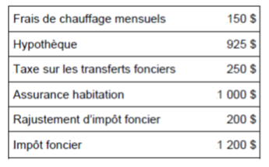

A) Identifie un coût initial de la liste ci-dessus.



B) Identifie un coût régulier mensuel de la liste ci-dessus.

**Frais de chauffage, hypothèque**

/2 3. Une propriétaire doit payer une taxe sur le transfert foncier lorsqu’il achète une maison. On calcule la taxe comme suit :



Calcule les taxes sur le transfert foncier à payer pour une maison évaluée à 80 000 $.





/3 4. Les propriétaires de la maison paient une taxe sur les transferts fonciers lorsqu’ils achètent une propriété. Cette taxe est calculée de la façon suivante :



Calcule les taxes sur les transferts fonciers pour une propriété d’une valeur de 140 000 $

Premiers 30 000 $ : aucune taxe ou 0 $ 0,5 pt

30 000 à 90 000 $

60 000 $ 60 000 $ x 0,005 = 300 $ 1 pt

90 000 à 140 000 $

50 000 $ suivant 50 000 $ x 0,01 = 500 $ 1 pt

Taxe à payer 300 $ + 500 $ = 800 $ 0,5 pt

Nom : _______________________________ /10 Date : __________________________

/3 1. Explique trois types de coûts supplémentaires (coûts uniques) à prendre en considération au moment d’acheter une maison. N’inclus pas le versement initial ni le paiement hypothécaire.

/2 2. Un nouveau propriétaire d’une maison a les dépenses suivantes :



A) Identifie un coût initial de la liste ci-dessus.

B) Identifie un coût régulier mensuel de la liste ci-dessus.

/2 3. Une propriétaire doit payer une taxe sur le transfert foncier lorsqu’il achète une maison. On calcule la taxe comme suit :



Calcule les taxes sur le transfert foncier à payer pour une maison évaluée à 80 000 $.

/3 4. Les propriétaires de la maison paient une taxe sur les transferts fonciers lorsqu’ils achètent une propriété. Cette taxe est calculée de la façon suivante :

Calcule les taxes sur les transferts fonciers pour une propriété d’une valeur de 140 000 $